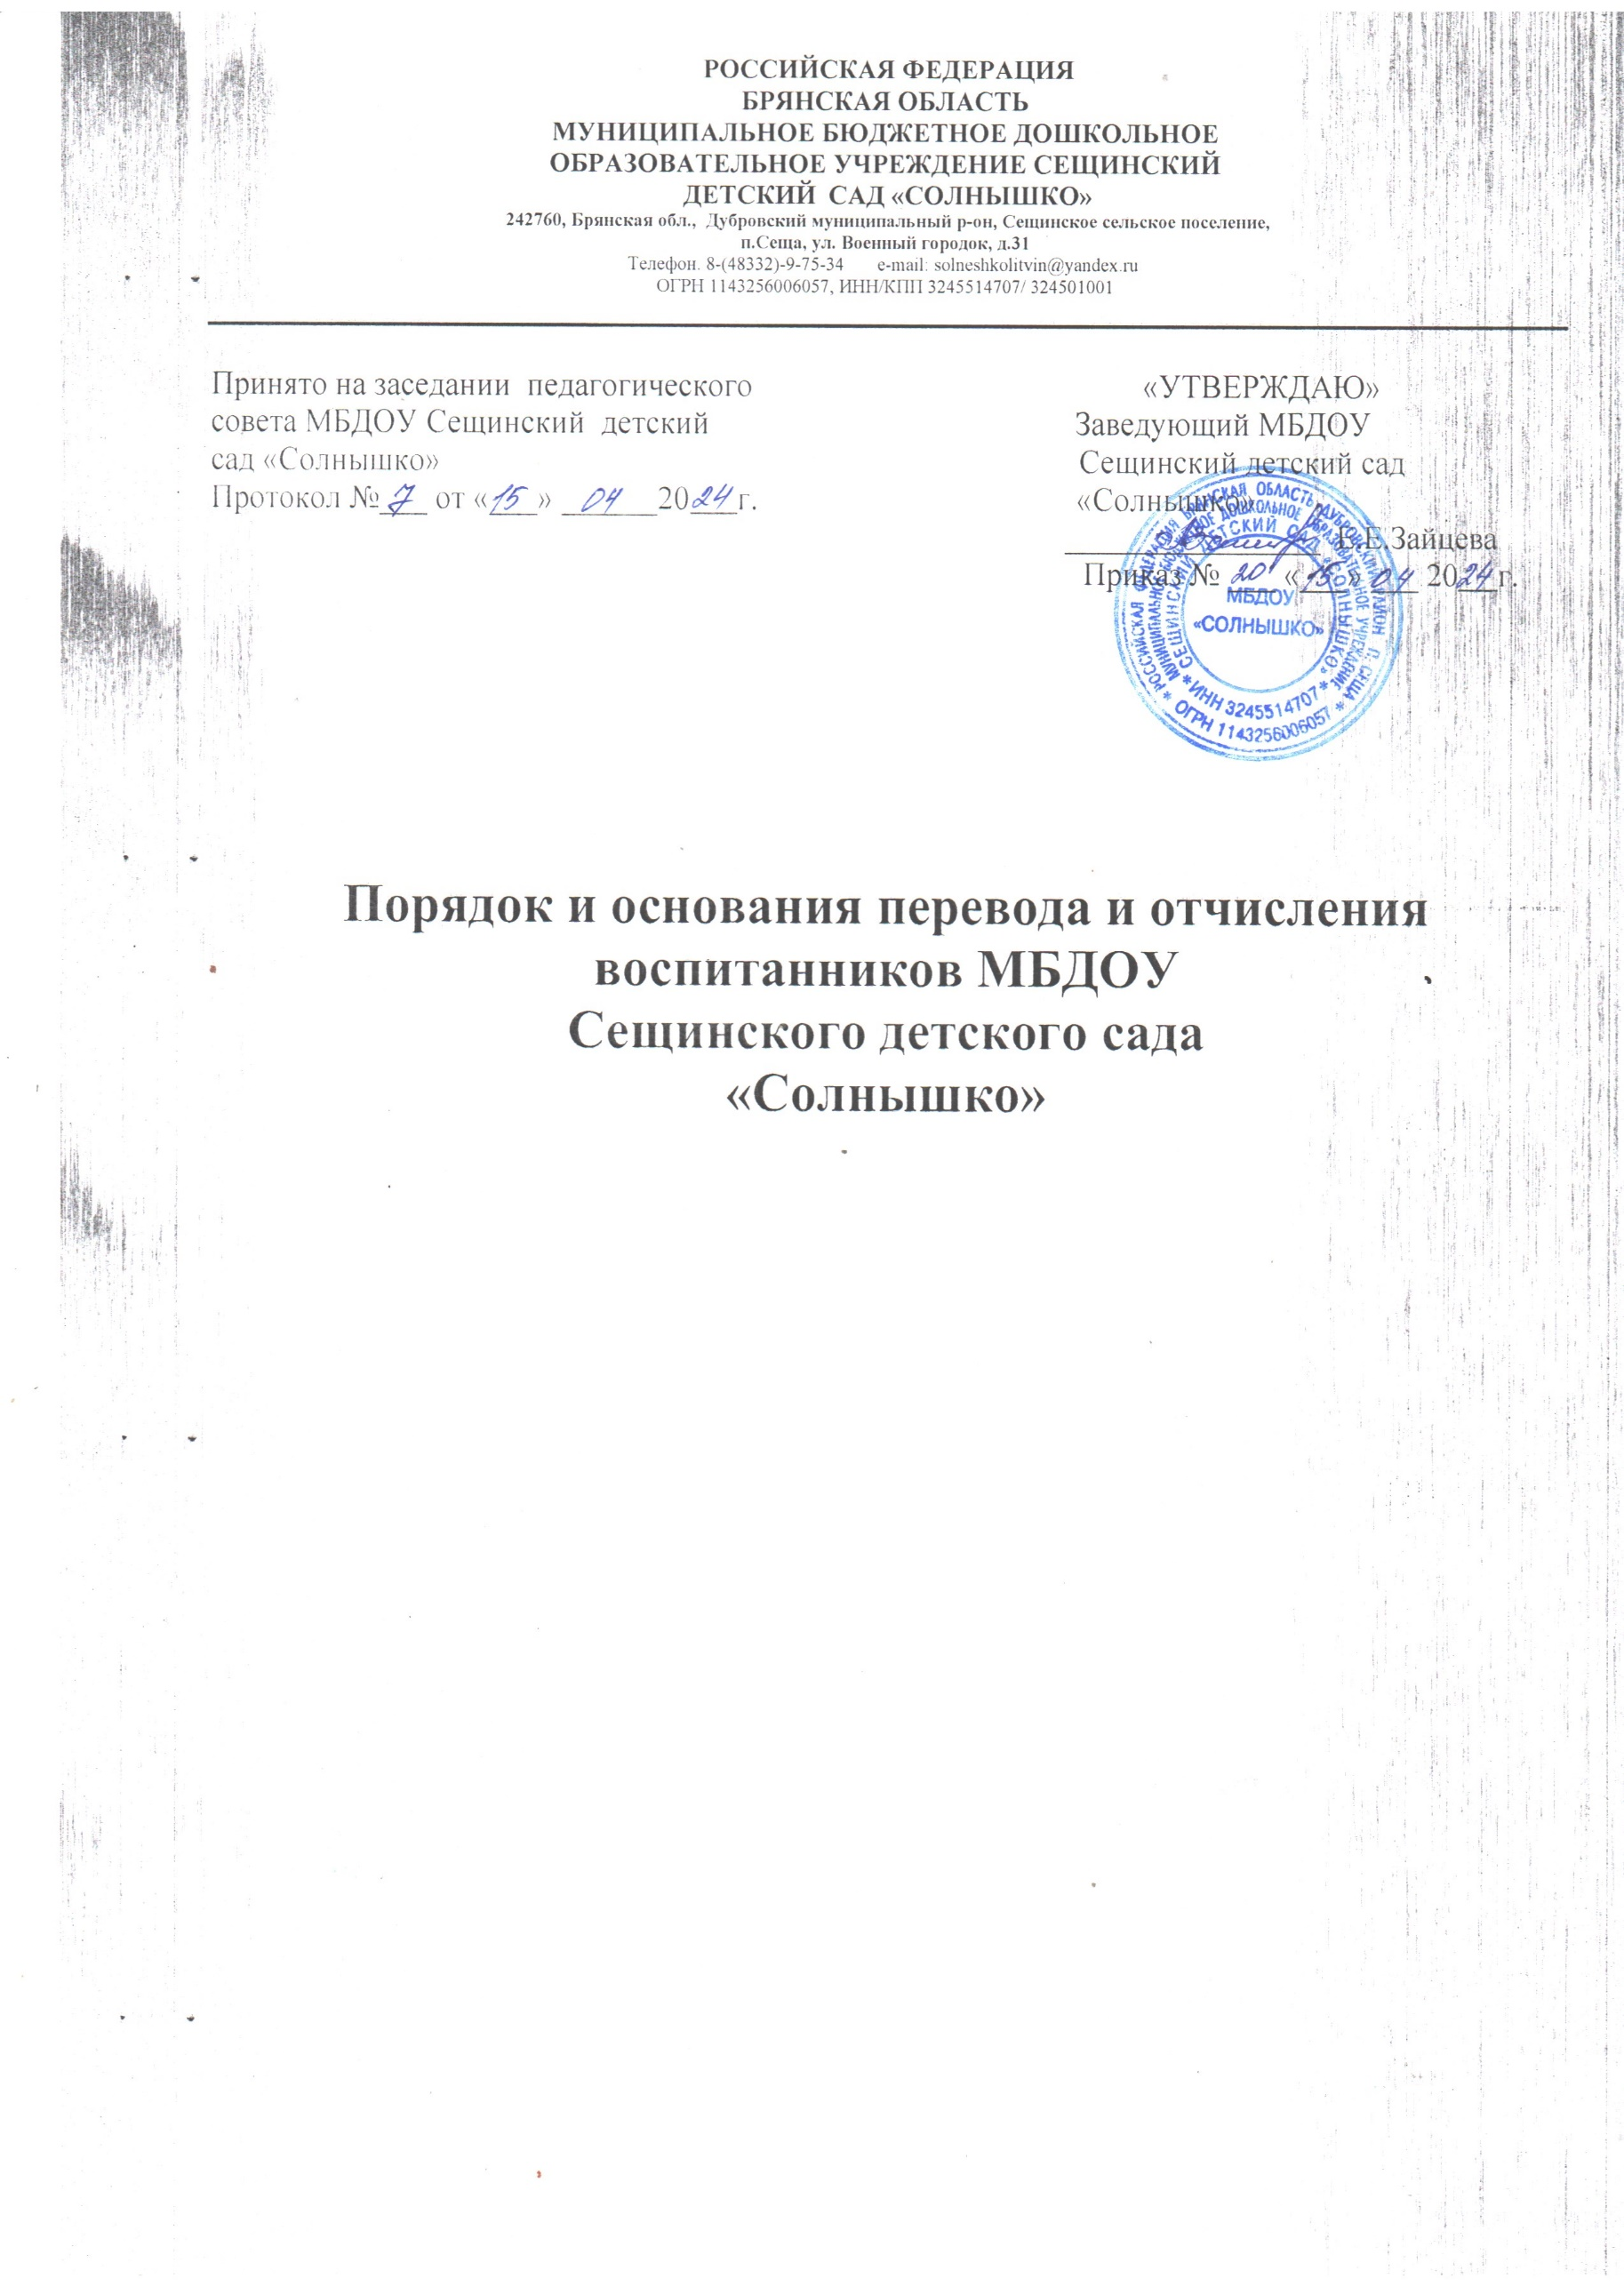

1. Общие положения
1.1. Настоящий порядок и основания перевода и отчисления воспитанников МБДОУ Сещинского детского сада «Солнышко» (далее – порядок) разработаны в соответствии с федеральным законом от 29 декабря 2012 г. № 273-фз «Об Образовании в Российской Федерации», порядком и условиями осуществления перевода обучающихся из одной организации, осуществляющей образовательную деятельность по образовательным программам дошкольного образования, в другие организации, осуществляющие образовательную деятельность по образовательным программам соответствующих уровня и направленности, утвержденными приказом Минобрнауки России от 28 декабря 2015 г. № 1527, и Уставом МБДОУ Сещинского детского сада «Солнышко».
1.2. Порядок определяет требования к процедуре и условиям осуществления перевода и отчисления воспитанников по образовательным программам дошкольного образования в МБДОУ Сещинском детском саду «Солнышко». (далее – детский сад).

2. Перевод воспитанников из группы в группу
без изменения условий получения образования.
2.1. К переводу воспитанников детского сада из группы в группу без изменения условий получения образования относятся:
- перевод воспитанников по образовательной программе дошкольного
образования из одной группы детского сада в другую группу такой же направленности без изменения направленности образовательной программы.
2.2. Перевод воспитанников детского сада из группы в группу без изменения условий получения образования возможен:
- по инициативе родителей (законных представителей) воспитанников;
- по инициативе детского сада.
2.3. Перевод из группы в группу по инициативе родителей (законных представителей) воспитанников возможен при наличии свободных мест в группе, в которую планируется перевод.
2.3.1. Перевод по инициативе родителей (законных представителей) осуществляется на основании заявления. в заявлении указываются:
а) фамилия, имя, отчество (при наличии) воспитанника;
б) дата рождения;
в) название и направленность группы, которую посещает воспитанник;
г) название и направленность группы, в которую заявлен перевод.
2.3.2. Заявление родителей (законных представителей) о переводе воспитанников из группы в группу регистрируется в соответствии с установленными в детском саду правилами организации делопроизводства. Заявление родителей (законных представителей) рассматривается заведующим или ответственным лицом, назначенным заведующим детским садом, в течение 3 дней.

В переводе может быть отказано только при отсутствии свободных мест в группе, в которую заявлен перевод.
2.3.3. Заведующий издает приказ о переводе воспитанника в течение 3 дней с момента принятия решения об удовлетворении заявления родителей (законных представителей) о переводе воспитанников детского сада из группы в группу без изменения условий получения образования.
2.3.4. В случае отсутствия свободных мест в группе, в которую заявлен перевод, заведующим или ответственным лицом на заявлении проставляется соответствующая отметка с указанием основания для отказа, даты рассмотрения заявления, должности, подписи и ее расшифровки.
-Родители (законные представители) обучающегося уведомляются об отказе в удовлетворении заявления в письменном виде в течение 3 дней с даты рассмотрения заявления.
-Уведомление регистрируется в соответствии с установленными правилами делопроизводства.
- Копия уведомления об отказе хранится в личном деле обучающегося.
-Факт ознакомления родителей (законных представителей) воспитанника с уведомлением фиксируется на копии уведомления в личном деле воспитанника и заверяется личной подписью родителей (законных представителей).
2.4. Перевод воспитанника (воспитанников) из группы в группу по инициативе детского сада возможен в случаях:
а) изменения количества групп одинаковой направленности, реализующих
образовательную программу одинакового уровня и направленности, в том числе путем объединения групп;
б) изменения количества групп по присмотру и уходу без реализации образовательной программы, в том числе путем объединения групп.
2.4.1. Перевод воспитанника (воспитанников) детского сада из группы в группу без изменения условий получения образования по инициативе детского сада оформляется приказом. При переводе должно быть учтено мнение и пожелания родителей (законных представителей) воспитанника (воспитанников) с учетом обеспечения требований законодательства к порядку организации и осуществления образовательной деятельности по образовательным программам дошкольного образования. Получение письменного согласия родителей (законных представителей) обучающегося (обучающихся) на такой перевод не требуется.
2.4.2. Решение детского сада о предстоящем переводе воспитанника (воспитанников) с обоснованием принятия такого решения доводится до сведения родителей (законных представителей) не позднее чем за 3 дня до издания приказа о переводе.
2.4.3. При переводе более 5 воспитанников детского сада из группы в группу без изменения условий получения образования решение о переводе (без указания списочного состава групп) с обоснованием принятия такого решения

размещается на информационном стенде детского сада и на официальном сайте детского сада в сети интернет. Издание приказа о переводе в этом случае осуществляется с учетом мнения совета родителей (законных представителей) воспитанников.

3. Перевод воспитанников в другую образовательную организацию
3.1. Перевод воспитанника в другую образовательную организацию осуществляется в порядке и на условиях определенных законодательством российской федерации:
- по инициативе родителей (законных представителей) воспитанника;
- в случае прекращения деятельности детского сада, аннулировании лицензии на осуществления образовательной деятельности;
- в случае приостановления действия лицензии детского сада на осуществление образовательной деятельности.
3.2. Заведующий издает приказ об отчислении воспитанника в порядке перевода в принимающую образовательную организацию в порядке, предусмотренном законодательством российской федерации. Договор об образовании, заключенный с родителями (законными представителями) обучающегося, расторгается на основании изданного приказа с даты отчисления воспитанника.
4. Отчисление из детского сада
4.1. Прекращение образовательных отношений (отчисление воспитанника) возможно по основаниям, предусмотренным законодательством российской федерации:
а) в связи с получением образования (завершением обучения);
б) досрочно по основаниям, установленным п.4.2 настоящего положения.
4.2. Образовательные отношения могут быть прекращены досрочно в следующих случаях:
- по инициативе родителей (законных представителей) несовершеннолетнего
обучающегося, в том числе в случае перевода обучающегося для продолжения освоения образовательной программы в другую организацию, осуществляющую образовательную деятельность;
- по обстоятельствам, не зависящим от воли обучающегося или родителей (законных представителей) несовершеннолетнего обучающегося и организации, осуществляющей образовательную деятельность, в том числе в случае ликвидации организации, осуществляющей образовательную деятельность.
4.3. При прекращении образовательных отношений в связи с получением образования (завершением обучения) при отсутствии оснований для перевода воспитанника в группу без реализации образовательной программы заведующий издает приказ (приложение №1) об отчислении воспитанника.
4.4. Досрочное прекращении образовательных отношений по инициативе родителей (законных представителей) осуществляется на основании заявления. В заявлении указываются:

а) фамилия, имя, отчество (при наличии) воспитанника;
б) дата рождения;
в) название и направленность группы, которую посещает воспитанник;
г) наименование образовательной программы (в соответствии с договором об
образовании);
д) дата отчисления.
4.4.1. Заявление родителей (законных представителей) об отчислении регистрируется соответствии с установленными в детском саду правилами организации делопроизводства.
4.4.2. заведующий издает приказ об отчислении воспитанника в течение 3 дней с даты регистрации заявления, но не позднее даты отчисления, указанной в заявлении. В приказе указывается дата отчисления воспитанника. Договор об образовании, заключенный с родителями (законными представителями)
воспитанника расторгается на основании изданного приказа с даты отчисления воспитанника.
4.4.3. Заявление родителей (законных представителей) воспитанника об отчислении может быть отозвано в любой момент до даты отчисления, указанной в заявлении. Отзыв заявления об отчислении оформляется в письменном виде и заверяется личной подписью родителей (законных представителей). Отзыв заявления родителей (законных представителей) об отчислении регистрируется в соответствии с установленными в детском саду правилами организации делопроизводства. На отозванном заявлении об отчислении проставляется отметка с указанием даты отзыва заявления.
4.5. права и обязанности воспитанника, предусмотренные законодательством об образовании и локальными нормативными актами детского сада, прекращаются с даты его отчисления.

Приложение №1

РОССИЙСКАЯ ФЕДЕРАЦИЯ
БРЯНСКАЯ ОБЛАСТЬ
МУНИЦИПАЛЬНОЕ БЮДЖЕТНОЕ ДОШКОЛЬНОЕ
ОБРАЗОВАТЕЛЬНОЕ УЧРЕЖДЕНИЕ СЕЩИНСКИЙ
ДЕТСКИЙ САД «СОЛНЫШКО»
242760, Брянская обл. , Дубровский муниципальный р-он, Сещинское сельское поселение,
п.Сеща, ул. Военный городок, д.31
Телефон. 8-(48332)-9-75-34 e-mail: solneshkolitvin@yandex.ru
ОГРН 1143256006057, ИНН/КПП 3245514707/ 324501001

Приказ № ___
от «___» _____20__г.
Об отчислении в связи с получением образования

В соответствии с пунктом 1 части 1 статьи 61 Федерального Закона от 29 декабря 2012 г. № 273-ФЗ и в связи с истечением срока договора об образовании по образовательным программам дошкольного образования от « » _____ 20__г. № ____ приказываю:

1. Отчислить в связи с получением образования (завершением обучения)
(ф.и.о. ребенка)
2. Исключить из списков воспитанников
(ф.и.о. ребенка) МБДОУ Сещинского детского сада «Солнышко с « » 20 г.
3. Контроль исполнения настоящего приказа оставляю за собой.

Заведующий МБДОУ Сещинского детского сада «Солнышко __________________ Зайцева Е.Е.

С приказом ознакомлены:
___________________ ____________________ _____________
(подпись) (ф.и.о.) (дата)

